JORNADA DE CONVIVENCIA ENTRE LOS CLUBES LA VEREA, AL BORDE Y MONTENEGRO.
DÍA DEL ENCUENTRO: 1 DE MAYO DE 20016.
HORARIO:
ENCUENTRO EN CAMPING JUNTO AL PUENTE DE LOS 7 OJOS: 10:00 HORAS. DE AQUÍ SALIMOS A CADA PUNTO DE SALIDA DE LOS SENDEROS PROGRAMADOS.
RECORRIDOS:
1.- RUTA DEL CAMINO DE LOS ROJOS. HORA SALIDA DEL SENDERO 10: 15 HORAS
DIFICULTAD: BAJA
DIISTANCIA: 9,50 KM.
TIEMPO: 4 HORAS
RESPONSABLE: MANOLO GARZÓN.
MAPA GENERAL
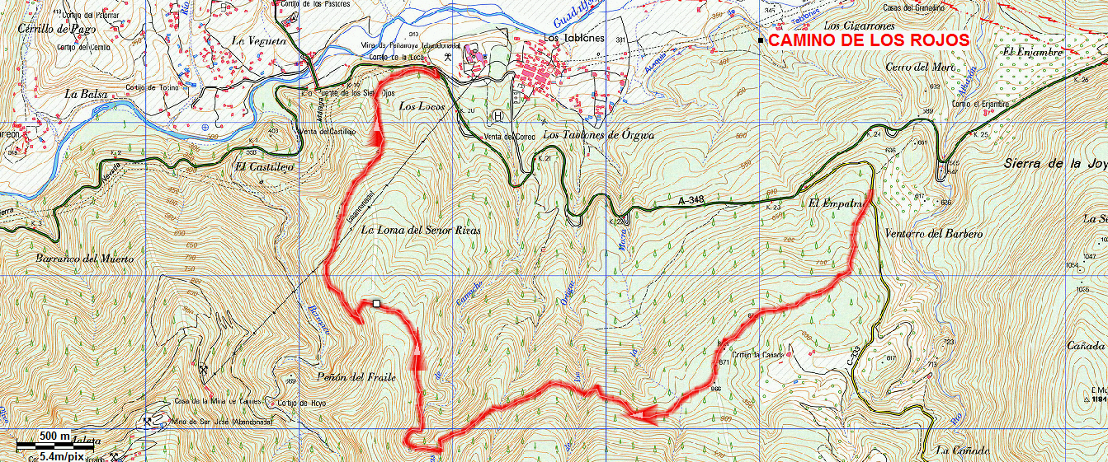
PERFIL
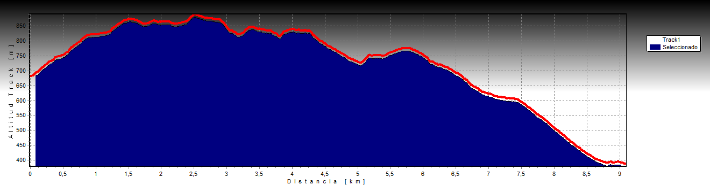
TRACK:

2.- RUTA: CAM INO DE LOS MINEROS. HORA SALIDA DEL SENDERO 10:15 HORAS
1.- RUTA DEL CAMINO DE LOS MINEROS.
DIFICULTAD: MEDIA
DIISTANCIA: 12 KM.
TIEMPO: 5 HORAS
RESPONSABLE: MANOLO VARO.
MAPA GENERAL
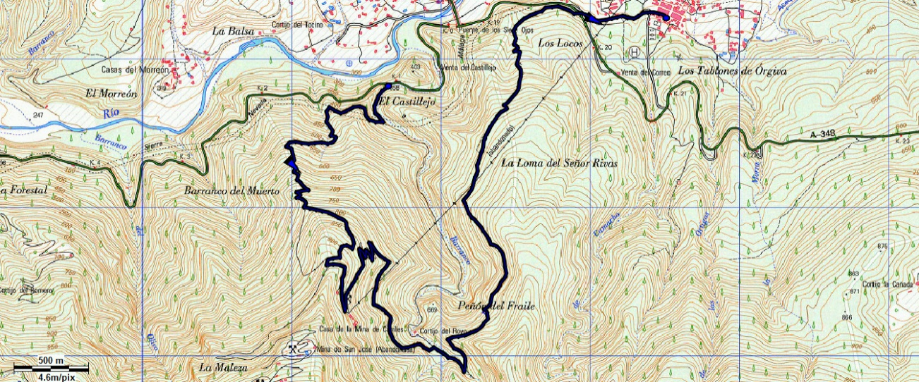
PERFIL
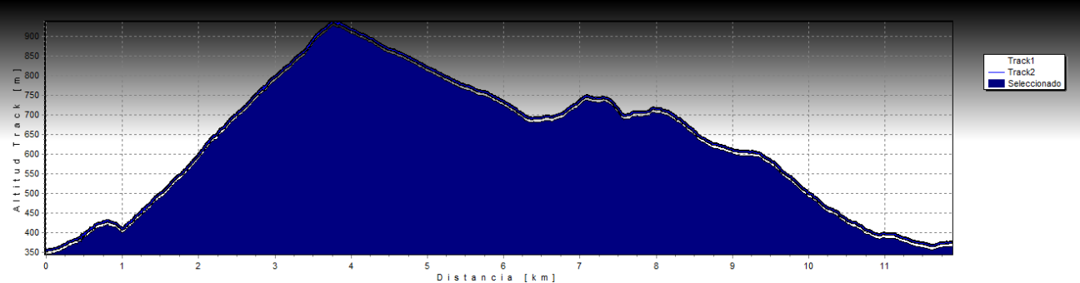
TRACK:

COMIDA DE CONVIVENCIA Y ENTREGA DE RECUERDOS: 15:00 HORAS.
RESTAURANTE CAMPING JUNTO AL PUENTE DE LOS 7 OJOS:
PRECIO: 13 €. MENÚ: SALMOREJO, ENSALADA PARA CUATRO, PLATO ALPUJARREÑO Y BEBIDA.
LA VEREA, 15 DE ABRIL DE 2015

